FIH-CAA事业群-iPEBG-iTRG-济源模治具制造处-北富模具厂-系统开发部

题目： 数据库学习总结

姓 名 刘蒙蒙
资 位 师二
管 理 职 无
课 题 方 向 数据库总结

摘 要

技术成长是一个需要长期坚持积累的过程.你精心准备的标准答案,只是你看到的,你认真思考的东西才是最重要的？

关键词：Mysql；思考；设计

1.绪论

1.1背景
学习是一件长期的事，深入思考更是无比的重要。数据库是所有项目的基础，正确的理解它的本质，才能更好的设计代码。数据库就是一个存储数据的仓库，它将数据按照特定的规律存储在磁盘上。为了方便用户组织和管理数据，其专门提供了数据库管理系统。通过数据库管理系统，用户可以有效的组织和管理存储在数据库中的数据。本教程所要讲解的 MySQL，就是一种非常优秀的数据库管理系统。

1.2 目的和意义
总结数据库知识。

2.数据库入门

2.1数据管理发展阶段
存储和管理数据都离不开数据库，数据管理经历人工管理、文件系统和数据库管理三个阶段。
数据库（Datebase）指长期存储在计算机内的，有组织的，可共享的数据集合。
数据库分为两类：关系型和非关系型。
关系型：是由多张能互相连接的表组成的数据库。它建立在关系模型上，借助集合代数等数学概念和方法来处理数据库中的数据。
常见有：Oracle，DB2，Mysql
非关系型：NOSQL,不仅仅是sql，数据以对象的形式存储在数据库中，而对象之间的关系通过每个对象自身的属性来决定。
常见有，MongoDB，Redis

庞大的数据需要有效安全的存储和检索，数据库高效且条理分明。
不同的程序设计语言有不同的数据库访问接口，程序语言通过接口来执行SQL操作，进行数据库管理。
接口类型：ODBC,JDBC(JAVA), ADO.NET(.NET) PDO(PHP)

2.2 MySQL是什么？
MySQL是免费开源的关系型数据库，目前属于Oracle。
mysql源码公开，具有跨平台特性，功能强大且使用方便。但对于大型项目，容量和安全性稍稍弱与Oracle数据库。
mysql大多用于与互联网行业，社交、电商、游戏的核心存储也往往是MySQL.
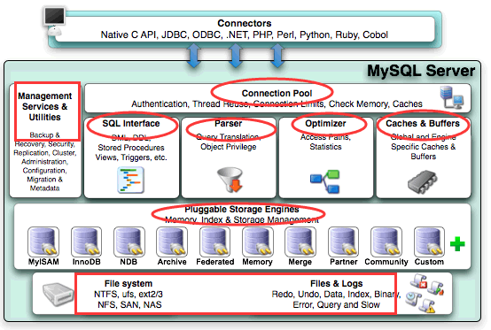
mysql由连接池、SQL接口、解析器、优化器、缓存、存储引擎等组成、分为三层，包括Mysql server层、存储引擎层和文件系统层。
1.连接层：
应用程序用接口连接MYSQL,最先接触连接层，连接层包括通信协议、线程处理、用户名密码认证。
2/SQL层
核心服务都是在这层实现的，包括权限判断、查询缓存、解析器、预处理、查询优化器、缓存和执行计划。
3.存储引擎层
主要负责数据的存储和提取
4.文件系统层
将数据库的数据存储在操作系统的文件系统上，并文成与存储引擎的交互。

2.2 MySQL安装和配置？
MySQL 的官方下载地址：https://dev.mysql.com/downloads/mysql/
选择对应系统对应版本的安装包进行下载，然后进行安装配置。

安裝以后,可以通过命令行工具或者图形化工具来操作Mysql数据库
常用图形化工具有Mysql workbench/phpMyAdimin

Mysql安装成功后,会生成一个目录

bin目录:放置一些可执行文件

docs：存放一些文档

Data ：存放日志文件以及数据库

include: 放置一些头文件，

lib:放置一系列库文件

share ：存放字符集、语言等信息

my.ini文件:mysql的配置文件，修改其内容对Mysql进行配置

2.3 MySQL数据库基本操作？

